**19-20. 05.2020**

**Religia kl. 8 a, b, c**

**Dzień dobry, niech będzie pochwalony Jezus Chrystus!**

1. **Rozpoczynając pracę uczyńmy znak krzyża i pomódlmy się słowami: Wierzę w Boga …**

**Zapiszcie temat: Powołanie.**

**Różnorodne powołania w Kościele są darem Bożym. Najczęściej wierni powołani są do życia**

**w małżeństwie, ale niektórzy wezwani są do całkowitego poświęcenia się Bogu**

**w kapłaństwie, życiu zakonnym lub w samotności. W każdym z tych powołań możemy**

**służyć Panu Jezusowi.**

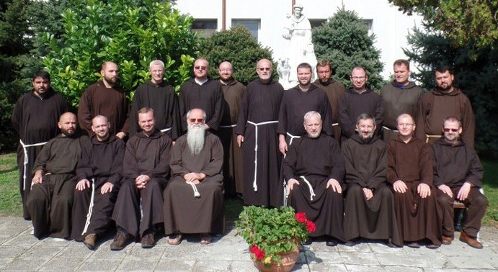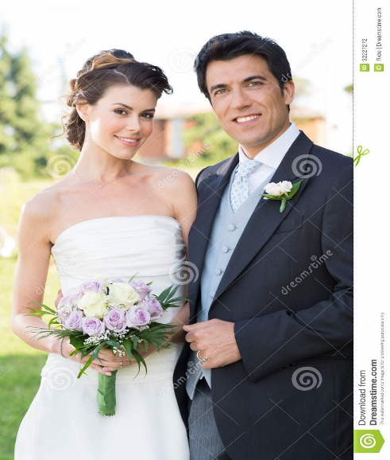

**Pan Bóg stworzył człowieka jako mężczyznę i kobietę, którzy z Jego woli mogą tworzyć głęboką wspólnotę w ramach małżeństwa, którego pomysłodawcą jest Stwórca.**

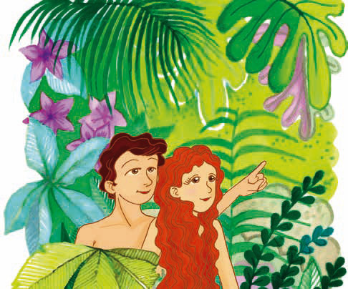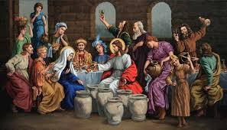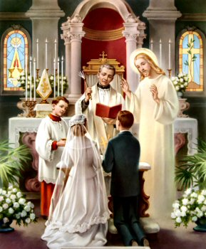

**Przymierze małżeńskie - Wesele w Kanie – Pan podniósł rangę**

**Boży zamysł dla ludzi troska Jezusa o małżonków małżeństwa, czyniąc**

**je sakramentem**

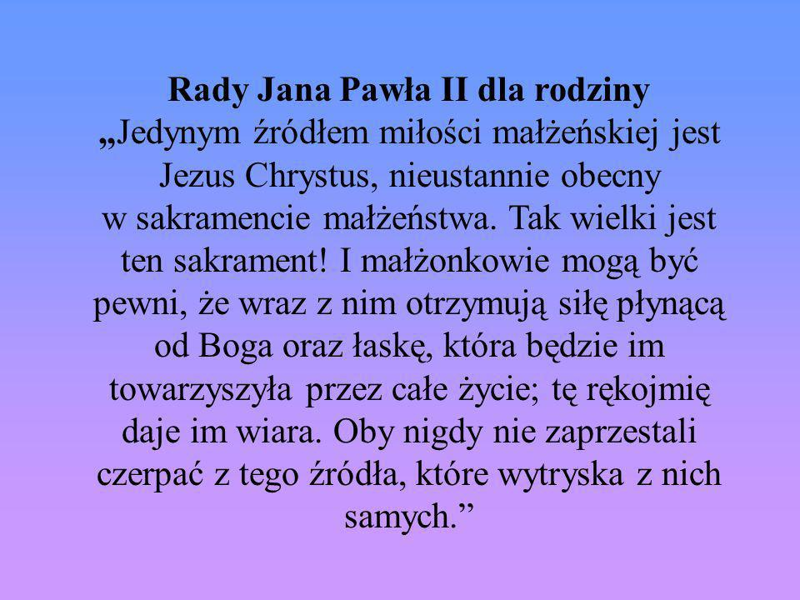

**Uzupełnij (m. in. na podstawie hymnu o miłości) i zapisz poniższe zadania (narysuj kompletny domek – etap 4):**

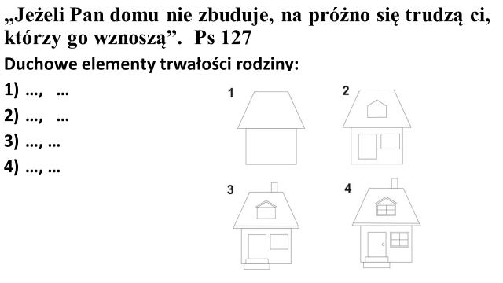

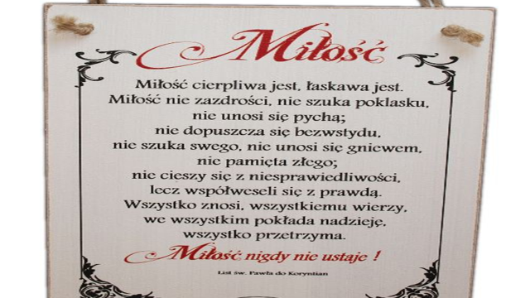

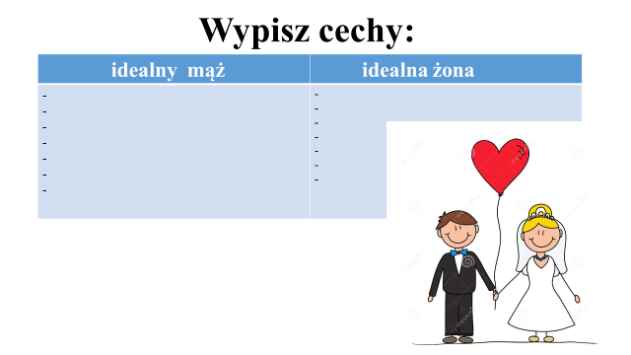

**Przypominam o poprzedniej pracy:**

**18 maja przypada okrągła rocznica urodzin Jana Pawła II przygotuj (do 22 maja) jedno z proponowanych zadań:**

1. **Praca plastyczna – Laurka dla świętego Jana Pawła z okazji setnej rocznicy urodzin.**
2. **Ułóż wiersz poświęcony Karolowi Wojtyle.**
3. **Opisz świadectwa uzdrowienia osób za wstawiennictwem Ojca Świętego.**
4. **Przedstaw cytaty i główne myśli nauczania Jana Pawła II.**

**Dziękuję za nadesłane prace**

**Pozdrawiam,**

**z Panem Bogiem**

**D. Gejda dgejda@gmail.com**